1. Диагностика тормозной системы

Основным параметром, влияющим на безопасность автомобиля, является исправность тормозной системы. В начале XX века высокий уровень аварийности впервые заставил задуматься о необходимости периодической проверки состояния тормозной системы автомобиля. Первыми методами диагностики тормозной системы стали дорожные испытания. Но данный метод имеет недостатки, что привело к необходимости проведения стендовых испытаний.
Первый платформенный (площадочный) тормозной стенд был сконструирован англичанами (рис. 1а). Позднее был изобретен роликовый тормозной стенд, позволяющий получить более точные результаты (рис. 1б).

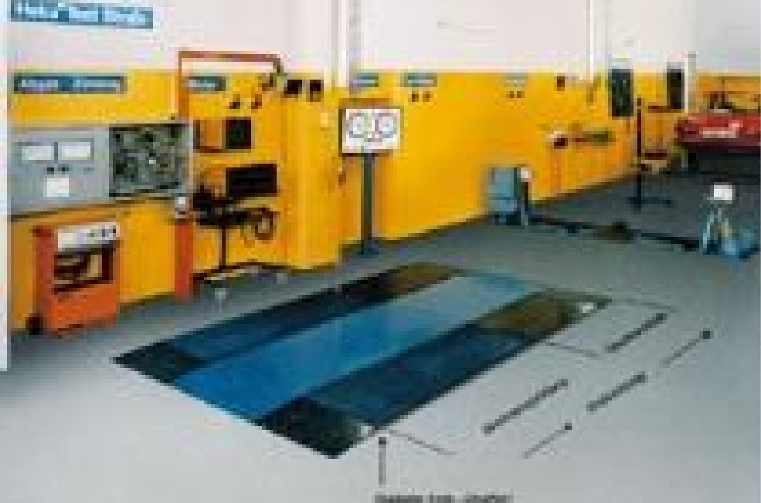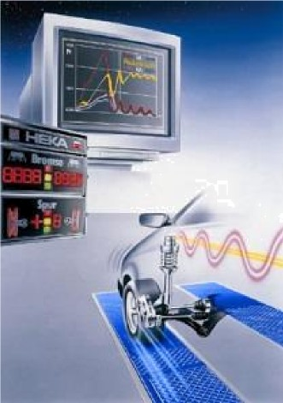

а
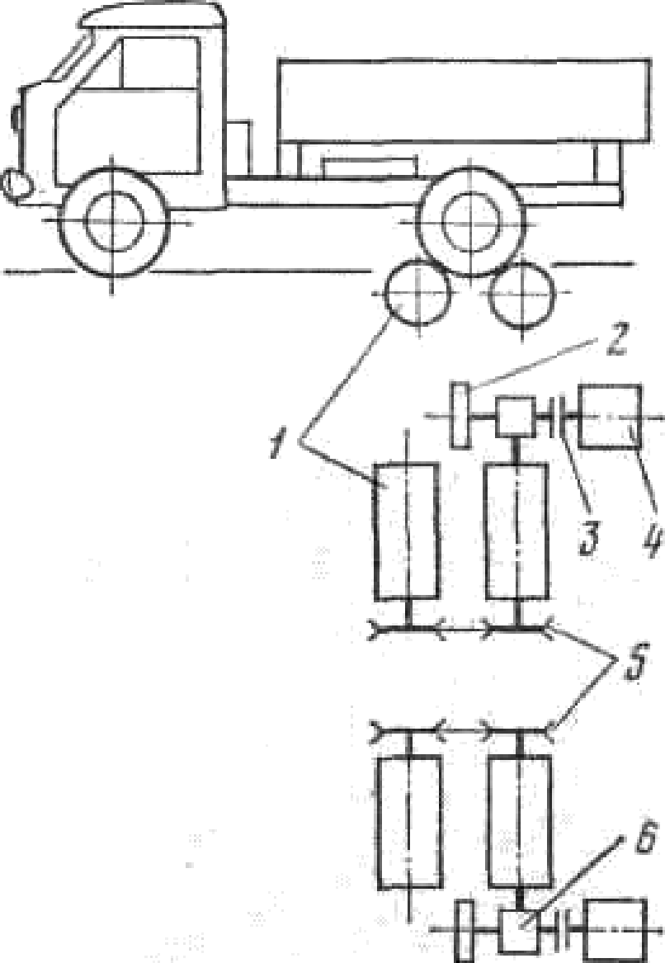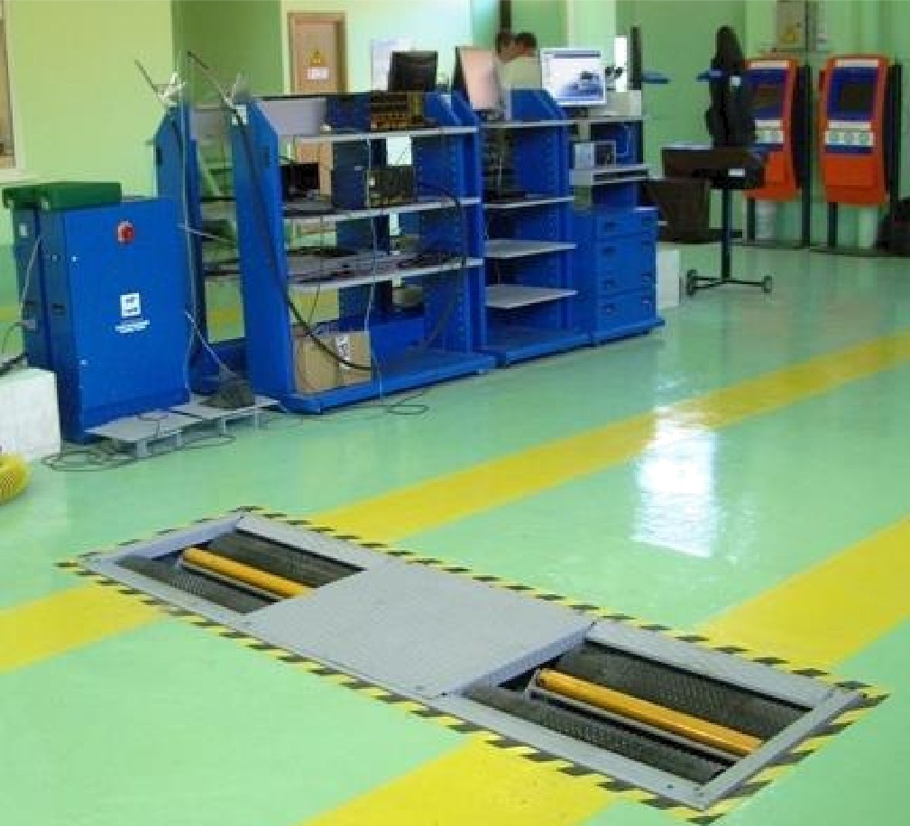

Рис. 1. Платформенный и роликовый инерционные стенды:
1 — ролики; 2— маховик; 3 — соединительная электромагнитная муфта;
4 — электродвигатель; 5 —цепная передача; 6 — редуктор.
В настоящее время применяются оба вида стендов. Платформенный (площадочный) тормозной стенд обычно применяют при входной экспресс- диагностике на СТО, а роликовый – при углубленной диагностике.
При проведении стендовых испытаний проверяются следующие параметры работы тормозной системы:
- общая удельная тормозная сила;
- коэффициент неравномерности тормозных сил колес оси; для автопоезда дополнительно:
- коэффициент совместимости звеньев автопоезда;
- асинхронность времени срабатывания тормозного привода.

Диагностическим параметром является усилие на рабочем органе привода тормозной системы. Каждое измерение производят не менее двух раз.
Наиболее эффективны комбинированные электронные стенды динамической проверки автомобилей, которые обеспечивают измерение тормозных сил рабочей и стояночной тормозных систем, схождения колес обеих осей и дают оценку состояния подвески автомобиля по амплитудам колебаний автомобиля после торможения. Стенд снабжен компьютером с дисплеем и принтером.
В основу работы платформенных стендов динамической проверки автомобилей положен принцип прямого измерения тормозной силы с помощью датчиков, установленных под измерительными платформами или на приводе роликов. Датчики фиксируют силу, приложенную к поверхности платформы при торможении автомобиля, в течение всего времени торможения с интервалом 0,05 с. Полученная информация обрабатывается компьютером, результаты высвечиваются на дисплее и выводятся на печать.
Роликовый тормозной стенд - это блок роликов, на который поочередно каждой осью заезжает автомобиль. Принцип работы инерционного тормозного стенда заключается в принудительном вращении колес одной (диагностируемой) оси автомобиля опорными роликами и измерении сил, возникающих на их поверхности при торможении. Компьютер, к которому подключен тормозной стенд, рассчитывает удельную силу и степень равномерности тормозных сил, сравнивая результаты с нормативными значениями. При этом тормозной стенд дополнительно взвешивает каждую ось, тем самым позволяя рассчитать по фактическому весу тормозную силу. Одновременно измеряется усилие, оказываемое на педаль тормоза, и время срабатывания тормозной системы.
Тормозной стенд можно дооснастить стендом бокового увода ко- лес для экспресс-диагностики развал/схождения и стендом проверки амортизаторов подвески автомобиля (рис.2).

Рис. 2. Пример компоновки линии диагностики автомобиля

2. Диагностика приборов освещения
Проверка регулировки света фар головного освещения должна производиться на вертикальной поверхности с нанесенной специальной разметкой. Но данная технология устарела, является трудоемкой и нетехнологичной, и применима при отсутствии специальных приборов. В современных диагностических центрах диагностика приборов освещения производится с помощью специальных приборов, что делает работу простой и эффективной. Одновременно оценивается сила света фар.
Наиболее распространенными являются приборы с оптической камерой, например, прибор ОП, который используется для проверки и регулировки света фар (рис. 3).

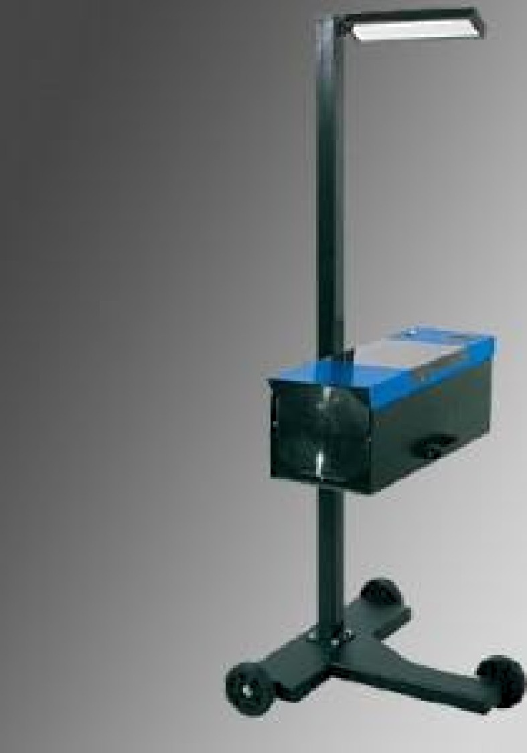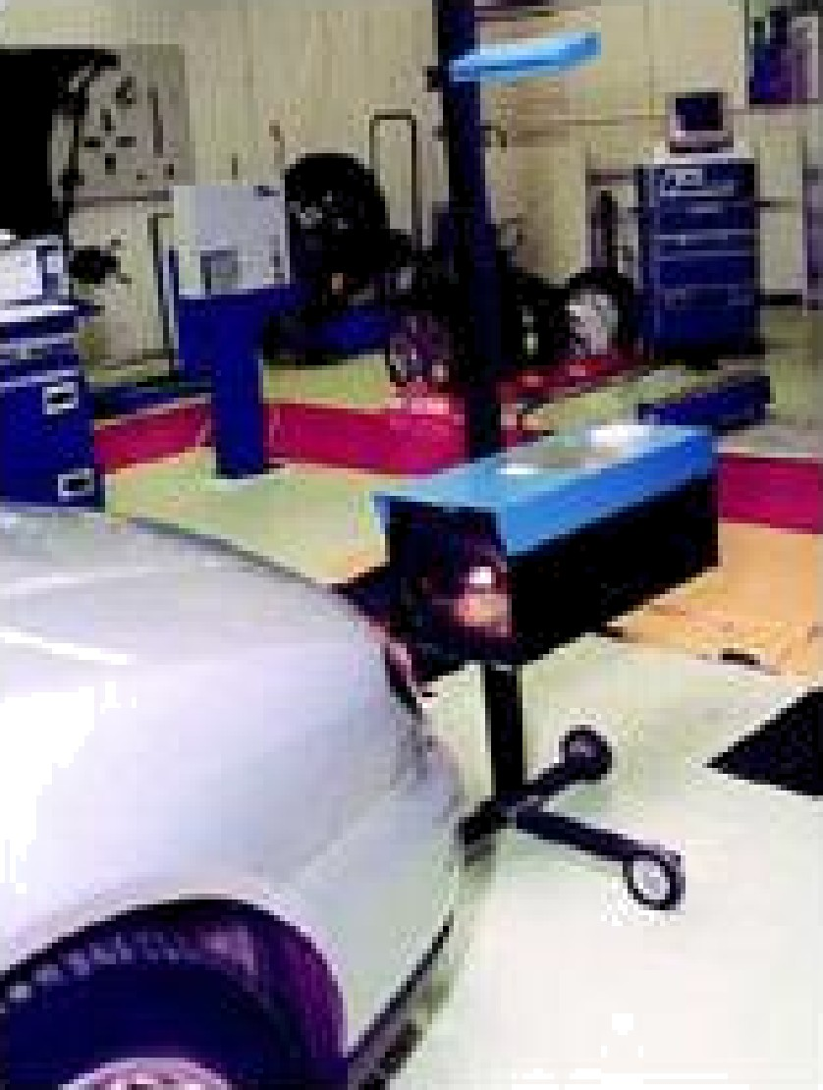

Рис. 3. Прибор для проверки и регулировки света фар ОП

Прибор предназначен для регулировки света фар транспортных средств с высотой установки фар от 250 до 1600 мм в условиях автотранспортных предприятий и СТО. Кроме регулировки углов установки фар прибор позволяет контролировать силу света фар.
Оптическая камера и устройство ориентации расположены на передвижной стойке. В корпусе оптической камеры установлены фокусирующая линза, экран с разметкой и индикатор силы света. На экране установлены фотоэлементы для измерения силы света, рис. 4. Экран перемещается по вертикали вращением диска отсчета величины снижения светотеневой границы. Высота установки камеры считывается по рискам на стойке. Оптическая ось камеры устанавливается в горизонтальной плоскости по пузырьковому уровню, а параллельно оси автомобиля — при помощи устройства ориентации.
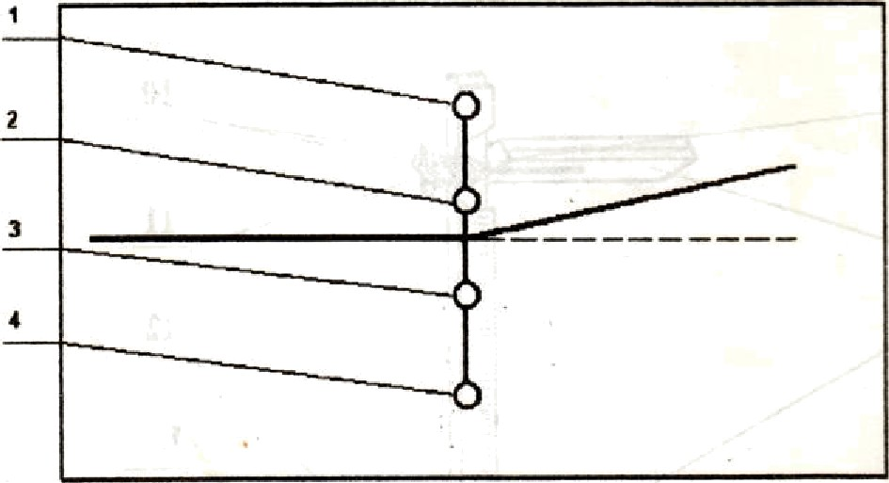

Рисунок 4 - Расположение фотоэлементов на подвижном экране оптической камеры прибора
1-фотоэлемент для измерения силы света противотуманной фары в теневой области пучка света; 2-фотоэлемент для измерения силы дальнего света и силы ближнего света в теневой области пучка света; З-фотоэлемент для измерения силы ближнего света; 4-фотоэлемент для измерения силы света противотуманной фары в световой области пучка света.

Краткая техническая характеристика прибора:
- Диаметр линзы 250 мм;
- Расстояние от фары до линзы 300-400 мм;
- Высота оптической оси 250-1600 мм;
- Угол наклона светотеневой границы 0-140 градусов;
- Контроль силы света по калиброванным меткам;
- Габариты 665х590х1770 мм;
- Macca 35 кг.

Более современной моделью является прибор OПK, предназначенный для проверки технического состояния и регулировки внешних световых при- боров (фары ближнего и дальнего света, противотуманные фары, габаритные огни, сигналы торможения, указатели поворотов, противотуманный фонарь) с передачей результатов на компьютер.
Результаты измерений выводятся на жидкокристаллический буквенно-цифровой дисплей с подсветкой. Прибор имеет выход для информационной связи с компьютером (может передавать результаты измерений в компьютер линии технического контроля).

Диапазоны измерений:
- Угол наклона светотеневой границы 0-140 градусов;
- Сила света внешних световых приборов 0-100000 кд;
- Частота следования проблесков указателей поворотов 0-3 Гц;
- Высота оптической оси 250-1600 мм;
- Габариты 665x590x1770 мм;
- Macca 35 кг.

В комплект поставки прибора входит аккумулятор 12 В, зарядное устройство, носитель с программным обеспечением, кабель связи с компьютером.
Более совершенной разработкой в области диагностики световых приборов являются приборы, управляемые микропроцессором. Такие приборы более сложны по конструкции, но проще в работе.
Рассмотрим устройство такого прибора на примере прибора LITE 1.2 (MAXA). Общий вид прибора показан на рис. 5.
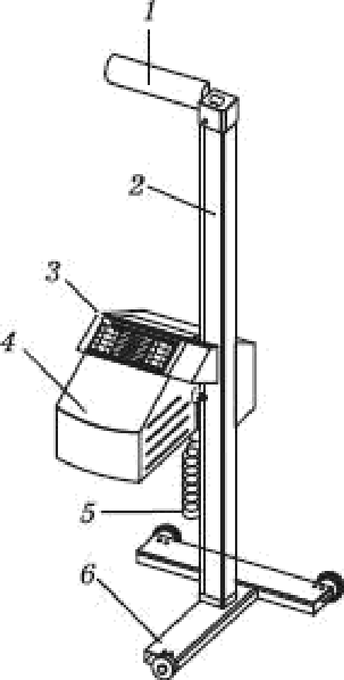

Рис. 5. Прибор LITE 1.2:
1 — вращающееся направляющее зеркало; 2 — стойка; 3 — панель управления;
4 — оптическая камера; 5 — специальный разъем; 6 — основание стойки

Встроенная в корпус камера сканирует изображение луча света фары. Установку фар проверяют и регулируют с помощью оптического экрана. Измеренные значения могут быть переданы через специальный разъем на внешний компьютер с соответствующим программным обеспечением.
Прибор состоит из стойки, которая представляет собой прецизионный профиль с направляющими. Стойка может вращаться относительно передвижной опоры, что позволяет легко сориентировать прибор по отношению к автомобилю. Для обеспечения совмещения продольной оси оптической камеры с осью положения фар в горизонтальной плоскости имеется специальное ориентирующее приспособление в виде вращающегося направляющего зеркала в верхней части прибора. С помощью этого приспособления прибор устанавливается относительно автомобиля. Для ориентации приспособления используют симметричные относительно средней продольной плоскости элементы автомобиля.
Оптическая камера устанавливается на стойке, по которой она может перемещаться в вертикальном направлении, что обеспечивает возможность совмещения оптической оси линзы с осью отсчета фар по высоте. Стойка за- креплена на подвижном основании, благодаря чему прибор является передвижным.
При проверке света фар нажимается соответствующая клавиша на панели управления. После этого камера в корпусе прибора сканирует полученное на проекционном экране распределение света фары. Во время сканирования мигает индикатор измерения. Как только камера воспримет картину распределения света и индикатор перестанет мигать, результаты измерений отображаются с помощью индикаторов направления и силы света, рис. 6.

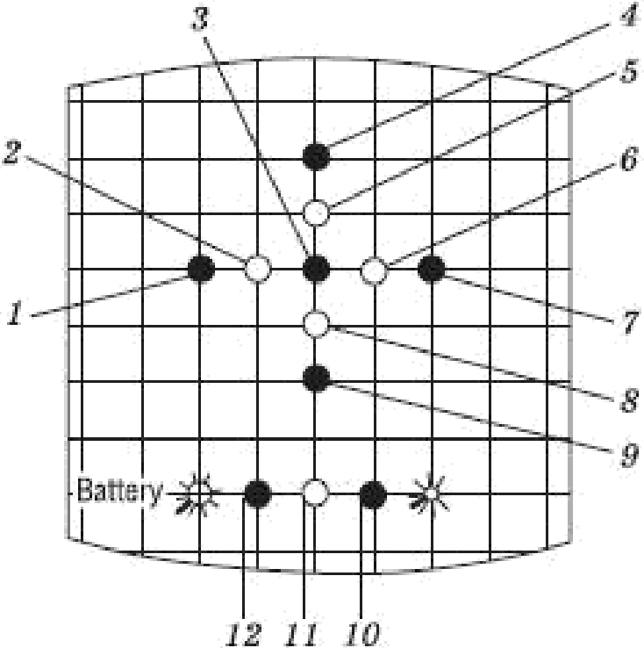

Рис. 6. Индикаторы направления и силы света фар:
1 — индикатор установки фары «слишком влево»; 2 — индикатор установки фары «влево»; 3 — индикатор правильной установки фары; 4 — индикатор установки фары «слишком высоко»; 5 — индикатор установки фары «высоко»; 6 — индикатор установки фары «вправо»; 7 — индикатор установки фары «слишком вправо»; 8 — индикатор установки фары «низко»; 9 — индикатор установки фары «слишком низко»;
10 — красный светодиод; 11 — желтый светодиод; 12 — зеленый светодиод

В режиме регулировки с помощью указанных индикаторов можно оценить результат и соответственно изменить регулировку фары. Процесс регулировки продолжается до тех пор, пока фара не будет правильно отрегулирована и не загорятся зеленые индикаторы.
На экране монитора высвечиваются результаты проведенных измерений, рис. 7:
А — оценка установки направления света фар (слишком влево, влево, слишком вправо, слишком низко, правильно и т.д.);
В — угол наклона световой границы относительно поверхности движения (в процентах) на расстоянии 10 м от фар автомобиля;
С — боковой угол α - это угол между наклонной частью светотеневой границы и горизонтом при асимметричном ближнем свете;
D — угол крена β - это угол между левой частью световой границы и горизонтом;
Е — положение центра светового пучка дальнего света. Отклонение от центра измеряется в процентах (в качестве исходного расстояния принимается 10 м);
F — сила света фар (освещенность измерительного экрана) в люксах. Освещенность приведена к значению на расстоянии 25 м.

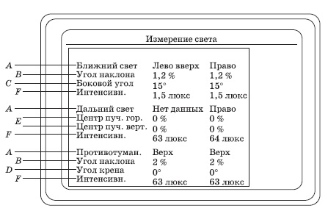

Рис. 7. Результаты проверки света фар

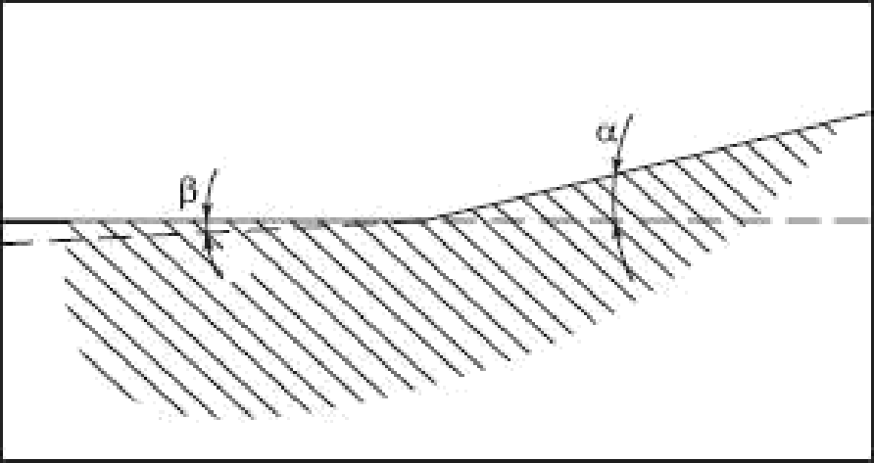

Рис. 8. Углы светотеневой границы:
α — угол наклона светотеневой границы; β — угол крена.

Сила света фонарей (сигналов торможения, габаритных огней, указателей поворотов и аварийной сигнализации и др.) измеряется с помощью пары фотоэлемент-микроамперметр или люксметрами. Некоторые модели приборов для проверки света фар оснащены устройством для автоматического измерения частоты следования проблесков указателей поворотов.

